Resource: Animals in the Bible
Animals in the Bible © United Bible Societies, 2025. Adapted from: All Creatures Great and Small: Living Things in the Bible, by Edward R. Hope © 2005 United Bible Societies. This work is licensed under Creative Commons Attribution-ShareAlike 4.0 International (https://creativecommons.org/licenses/by-sa/4.0/).

Animals in the Bible

标题：跳蚤、虼蚤（flea）

6.3 标题：跳蚤、虼蚤（flea）

经文出处Hebrew 来：פַּרְעֹשׁ (音译：par‘osh)1SA 24:15, 1SA 26:20

描述
跳蚤 (© Katja ZSM (Wikimedia Commons))致痒蚤（学名Pulex irritans ）是一种寄生在人身上的跳蚤，但还有其他亚种会寄生在狗、骆驼和其他哺乳动物的身上。跳蚤非常小（长约1.25毫米或0.05英寸），身体呈黑色，能够跳跃，在成虫阶段会吸食血液，叮咬的地方会致痒。如果搔抓被叮咬的地方，很容易引起感染。跳蚤的后腿很适合跳跃，跳跃所需的绷紧力是由一种特殊的黏性蛋白质产生的。跳蚤绷紧腿部以对抗这种黏性物质，而当它双腿猛然弹开时，就释放出惊人的能量。身长不到一毫米的跳蚤可以跳跃超过一米，也就是身长的一千多倍。
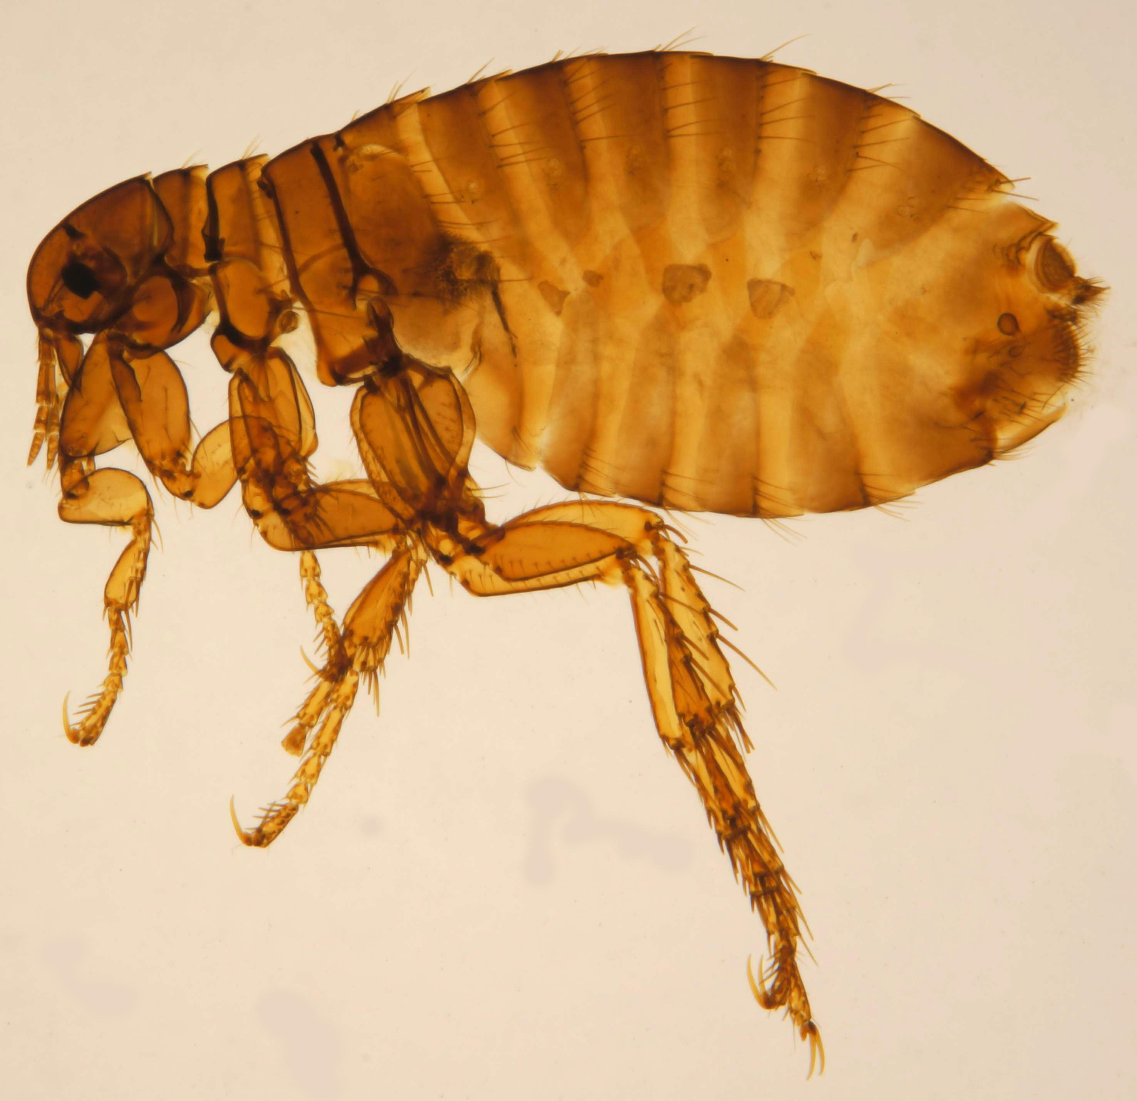
跳蚤是一种很麻烦的害虫，在泥土和灰尘中繁殖。圣经时代的人没有防御跳蚤的能力，尤其是在有泥地的房子里，很难解决这个麻烦。如果跳蚤问题实在太严重，除了搬到另一间房子外，别无选择。
另一种跳蚤是印度鼠蚤（学名Xonopsylla cheopis ），寄生在黑鼠身上，是淋巴腺鼠疫的带菌者。参2.27 老鼠、耗子 (mouse, rat) 。

特殊意义或象征意义
跳蚤象征无足轻重、爱惹麻烦的人，或是微不足道的讨厌鬼。

翻译
在翻译1SA 24:14 时，应该表明大卫是在贬低自己，而不是在对扫罗王不敬。他是在称自己为"跳蚤"。那些将大卫的整段话都译成问句的译本，通常都没有充分传达出这个自贬的意思。比较好的译法是先提出一个问题，后面加上该问题的两个回答："王发现了什么呢？一只死狗！一只跳蚤！"有些语言可能需要译成："我只是一只死狗！我只是一只跳蚤！"
1SA 26:14 有一个很难解决的文本问题，至于哪一个是更好的文本，学者的意见平分秋色。RSV 和JB 遵循《七十士译本》，把这个词译成"我的命"，而其他译本遵循《马索拉文本》，译成"跳蚤"。如果译成"跳蚤"，那么最好增加一个脚注，指出《七十士译本》不作"跳蚤"，而是作"我的命"。

